


Praça da Matriz

Era ali um capinzal com várias trilhas utilizadas para encurtar o caminho de quem ia de uma para outra rua, que ainda eram conhecidas pelos nomes de seus moradores mais antigos, como dona Catharina, Joaquim Miguel, João Turco e rua do "seu" Amaro.

Em 1905, quando os ferreirenses começaram a praticar futebol, aquela quadra ao lado da Igreja Matriz foi transformada em campo, onde aconteciam os rachas. Aos domingos se reunia quase toda a população para aplaudir ou vaiar os craques que, já com alguma experiência, botinavam seus adversários.

Nos anos 10, quando Porto Ferreira tomava ares de cidade, com instalação da energia elétrica (1911), construções: ponte metálica, estação definitiva da Paulista (1913), prédio do Grupo Escolar (1914), inauguração do serviço de distribuição de água potável e ainda construção do prédio de Delegacia de Polícia e Cadeia Pública em 1915, o povo já sentia a falta de uma praça, onde houvesse jardim bem bonito.

Seria o ideal para encontro das famílias, corre-corre das crianças e juras de amor dos casais enamorados.

Em 1915 resolveram mudar o campo de futebol para onde hoje é o hospital Dona Balbina e fazer o jardim público ao lado da Matriz. João Procópio Sobrinho (Sinhô), deputado e proprietário da Fazenda Capão Bonito, muito querido pelos ferreirenses fez, às suas expensas, construir nosso primeiro jardim público.

Foi o jardim inaugurado no dia 24 de junho de 1916. Nesse dia de festa, com banda de música no coreto, estavam presentes Sinhô Procópio, Bento José de Carvalho (prefeito municipal), Cel. Francisco Inácio de Souza Almeida(presidente da Câmara) os vereadores João Mutinelli, Joaquim Miguel Pereira e Manoel Moraes Dias, o fiscal municipal José Antunes de Lisboa e toda a população, que se emocionava ainda mais com discursos, músicas e foguetório.
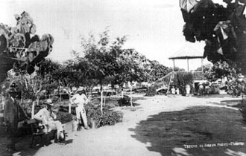
Algum tempo depois o jardim foi cercado com arame e com quatro portões, que eram abertos à tardinha e fechados às 21 horas. Aos sábados, domingos e feriados, permaneciam abertos até 22 horas. Isso era necessário para evitar a entrada de cabras e outros animais que freqüentemente vagavam pelas ruas.

Na gestão do prefeito Carlindo Valeriani (1931-38), a cerca e os portões foram retirados.

Esse jardim serviu nossa população durante 29 anos. Tinha enormes árvores, que ofereciam sombra, e o piso de suas vias era de pedregulhos, que dificultavam o caminhar.

No início de 1945, João Teixeira, colaborando com a administração municipal, desenhou um novo jardim e o apresentou ao prefeito Syrio Ignatios, comprometendo-se também a dirigir a obra.

Tudo foi derrubado e nova praça de lazer foi construída, bem à altura do desenvolvimento de nossa terra.
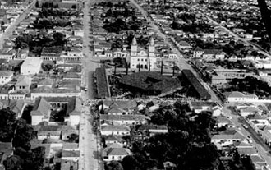
Em 27 de novembro de 1945 o prefeito Syrio Ignatios, com a presença de grande parcela do povo, das autoridades locais e da Corporação Musical Santa Cecília, descerrou a placa de inauguração do novo jardim, cujo esquema permaneceu por 38 anos.

Era a praça dos sonhos, com tudo tão bonito e tão amado.

Com o passar do tempo, grossas raízes danificaram seu passeio e as árvores, atacadas por um mal estranho, foram fenecendo.

O prefeito Dorival Braga fez projetar nova praça, que foi inaugurada em 29 de julho de 1983.
Direitos autorais © www.portoportal.com.br
© Copyright by tutti 2004

